|  |  |
| --- | --- |
| colère | dégoût |
| peur | surprise |
| tristesse | joie |

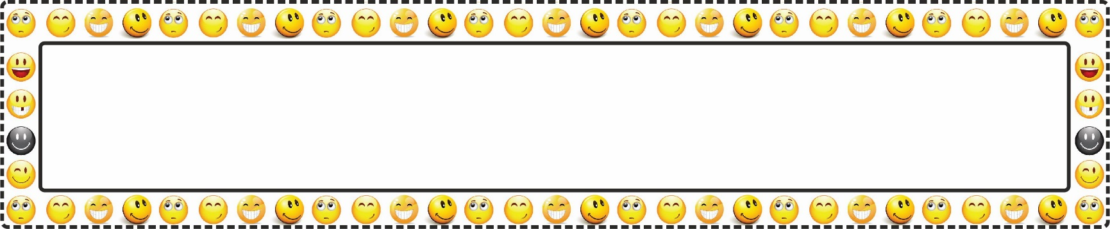

Que ressentirais-tu si tu avais faim et qu’il était impossible pour toi d’avoir à manger ?



Que ressentirais-tu si tu avais très faim et que quelqu’un t’amenait un hamburger et des frites ?



Que ressentirais-tu si tu avais très soif et que tu ne pouvais trouver à boire nulle part ?



Que ressentirais-tu si tu avais très soif et que quelqu’un t’amène un grand verre d’eau bien fraîche ?



Que ressentirais-tu s’il y avait la guerre dans ta ville et des soldats avec des fusils qui te tirent dessus ?



Que ressens-tu quand tu as envie de faire quelque chose et qu’un adulte te l’interdit ?



Que ressens-tu quand tu as envie d’aller jouer dehors et que tes parents sont d’accord ?



Que ressens-tu quand tes parents sont trop occupés pour faire un jeu avec toi ?



Que ressens-tu quand tu as envie que tes parents te lisent une histoire et qu’ils sont d’accord pour prendre le temps de le faire ?



Que ressens-tu quand un autre enfant ne veut pas jouer avec toi ?



Que ressens-tu quand tu es avec tes amis et que tu t’amuses bien ?



Que ressens-tu quand tu dois aller aux toilettes dans un lieu public et que c’est sale et que ça sent mauvais ?



Que ressens-tu quand tu as fini de ranger ta chambre et qu’elle est toute propre et belle ?



Que ressens-tu quand tu pensais ne pas arriver à faire un exercice et que tu arrives à le finir facilement et sans demander de l’aide ?



Que ressens-tu quand tu arrives à l’école et que tu découvres que la maîtresse s’est déguisée en sorcière pour Halloween ?



Que ressens-tu quand tu es dans ton lit la nuit et que tu entends des bruits bizarres ?



Que ressens-tu quand tu croques dans une belle part de gâteau au chocolat et qu’en fait il n’est pas au chocolat mais au brocoli ?



Que ressens-tu quand tu demandes à ton ami d’arrêter de prendre tes affaires et qu’il prend un stylo dans ta trousse sans te demander ?



Que ressens-tu quand tu es dans la classe et que la maîtresse te fait une grimace pour rigoler sans que les autres ne la voient ?



Que ressens-tu quand tu entends sonner l’alarme pour le feu à l’école ?



Que ressens-tu quand un ami éternue sans mettre la main devant sa bouche et qu’il crache sur ton visage ?